Öffentlichkeits- und Behördenbeteiligung an Bauleitplanverfahren
Die Bauleitplanverfahren folgen einem gesetzlich geregelten Ablauf. Behörden und Träger öffentlicher Belange sowie die Öffentlichkeit werden im Verfahren beteiligt und zur Stellungnahme aufgefordert.
Beteiligungen werden amtlich bekannt gemacht. Auf dieser Seite finden Sie alle aktuellen oder kurz bevorstehenden Beteiligungen von Bauleitplanverfahren.
Alle Beteiligungsverfahren werden über die landesweite Beteiligungsplattform Bauleitplanung-Online-Beteiligung Schleswig-Holstein, kurz BOB-SH, veröffentlicht.
Neben der Möglichkeit in alle Planungsdokumente Einsicht zu nehmen, können im Rahmen der jeweiligen Beteiligungszeiträume auch online Stellungnahmen zum jeweiligen Verfahren abgegeben werden.

Frühzeitige Öffentlichkeits- und Behördenbeteiligung an Bauleitverfahren
Öffentlichkeits- und Behördenbeteiligung an Bauleitverfahren
Bebauungsplan Nr. 4/10 "westliches Gängeviertel - zwischen Pastorengang und Rektorgang"

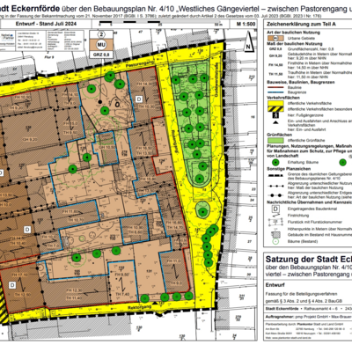
Planzeichnung des Entwurfes des Bebauungsplanes Nr. 4/10

In der Zeit vom 18.07.2024 bis 29.08.2024 findet die Beteiligung der Öffentlichkeit, Behörde und sonstigen Träger öffentlicher Belange für den in Aufstellung befindlichen Bebauungsplan Nr. 4/10 „westliches Gängeviertel- zwischen Pastorengang und Rektorgang“ statt.
Die Entwurfsplanungen sind auf der Online-Beteiligungsplattform BOB-SH einzusehen und unter folgenden Link erreichbar.
WebAdresse Öffentliche Auslegung BP4/10
Stellungnahmen und Anregungen dazu können bis zum 29.08.2024 vorzugsweise elektronisch übermittelt werden, zB. direkt online auf BOB-SH (https://bob-sh.de/) oder per Email an bobsh@eckernfoerde.de.
Bei Bedarf können Stellungnahmen aber auch zum Beispiel schriftlich oder zur Niederschrift beim Bauamt der Stadt Eckernförde, Rathausmarkt 4 - 6, 24340 Eckernförde eingereicht werden.
Weitere Informationen zur Beteiligung der Öffentlichkeit können der Bekanntmachung entnommen werden.
- Bekanntmachung über die öffentliche Beteiligung BPlan 4/10
- Datenschutzerklärung BP 4/10

Erneute Öffentlichkeits- und Behördenbeteiligung an Bauleitverfahren
Zu jedem Beteiligungsverfahren liegt auch der Landschaftsplan der Stadt Eckernförde aus.

